Грани брани. Словарь ругательств, после которого многие неприличные слова покажутся еще неприличнее

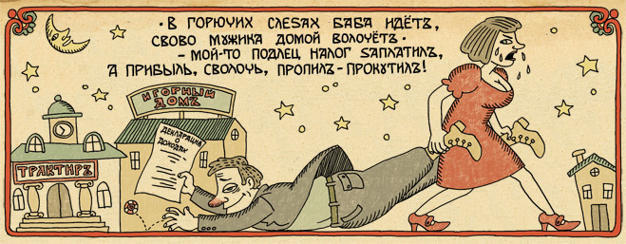
история культура ругательства словарный боезопас эрудиция русский язык
Откуда произошли все те ругательства, которыми славится красивый и нежный русский язык? Хочешь знать, как именно ты назвал про себя выступавшего вчера по телевизору политика? Читай наш краткий словарь проклятий.
Текст: Тата Олейник
Иллюстрации: Влад Лесников
Басурманин
Это устаревшее ругательство в последнее время получило новую сомнительную жизнь на националистических форумах и стало обозначать вообще чуждых как бы русской крови и как бы русскому духу граждан, не говоря уж о негражданах. И двести лет назад оно использовалось примерно так же, потому что это просто искаженное неумелым произношением слово «мусульманин».
Правильное употребление
Представитель Союза басурман России еще раз подчеркнул в своем выступлении, что басурманство — религия мира.

Безобразник
Человек, не чтивший священных образов, не творивший перед ними положенных поклонов и крестных знамений, не державший икон дома, считался личностью ненадежной задолго до патриарха Кирилла с компанией. «Какое безобразие!» — мрачно качали головами честные верующие, глядя в пустой красный угол. А так как до 1903 года за безобразие и вообще любое отпадение от церкви и отказ от церковных обрядов православному в Российской империи полагался церковный суд «вплоть до каторги», то безобразничать народ побаивался.
Правильное употребление
Академик Гинзбург был большой безобразник.

Бесшабашный
Пришло в русский язык прямиком из еврейских местечек. Бесшабашными, то есть не соблюдавшими шабат, субботу, правоверные иудеи с неодобрением называли молодежь, стремившуюся вести обычную светскую жизнь, не слишком церемонясь с древними заповедями.
Правильное употребление
Ортодоксальные иудеи Израиля возмущены бесшабашностью местных властей, разрешающих таксистам работать по субботам.

Гад
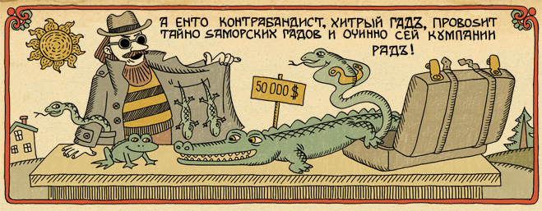
Одно из древнейших праславянских слов. Гадами именовали живность, которая «не была ни птицей, ни рыбой, ни зверем, ни скотиной, ни насекомым». Змея, скажем, гад безусловный. Лягушка, в общем, тоже. Ящерица — несомненно. Осьминоги всякие и каракатицы — это, стало быть, гады морские. А человек, похожий на всех перечисленных животных одновременно, понятное дело, существо неприятное.
Правильное употребление
Блюдо дня — морские гады на гриле.

Идиот
Именно так именовали в древних демократических Афинах людей, которые отказывались от какого-либо участия в гражданском процессе, предпочитая вести тихую частную жизнь вдали от политики. Почему прозвище этих почтенных людей превратилось в ругательство, означающее крайнюю степень умственной скорбности? Потому что гордо не интересоваться политикой, которая каждую минуту может поставить твою жизнь с пяток на загривок, — это, безусловно, идиотизм чистой воды.
Правильное употребление
Я идиот, поэтому не хожу на выборы принципиально.

Мерзавец
Как жители северных стран, праславяне, да и многие европейцы вообще, держали тепло за нечто непременно хорошее, а холод — за что-то безусловно плохое. Поэтому мы говорим друг другу теплые слова и дарим горячие объятия, а холод во взгляде — явный знак неприязни к собеседнику. Выражение «постылый» обозначает неприятную нам личность, а если взять слова «мразь» или «мерзавец», то это уже будет то, что вызывает у окружающих страшное отвращение, так как оба эти слова происходят от «мороза», то есть крайней формы холода.
Правильное употребление
Жидкий азот — это эффективная мразь.

Негодяй
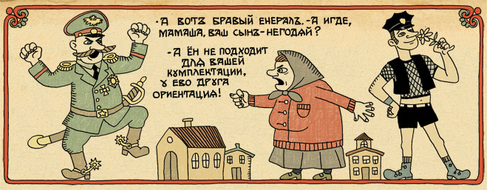
Как указывал знаменитый советский лингвист Сергей Наровчатов, слово «негодяй» стало употребимым в современном значении примерно двести пятьдесят лет назад. Так называли молодых парней и мужиков, которые не подлежали призыву в армию, а посему не участвовали в рекрутских жребиях и не могли быть отданы в войска «помимо конкурса», — людей с различными физическими дефектами, а также единственных сыновей в семье. И если среди крепостных крестьян особых проблем с «негодяями» не было, так как бариновы управляющие всегда могли отправить слишком разгулявшегося хлопца на конюшню, то среди крестьян государственных негодяи славились буйным поведением, ибо, в отличие от «годяев», им ничто не грозило: община не могла повлиять на них угрозой сослать в солдатчину вне жребия, а полиции в селах тогда еще практически не водилось.
Правильное употребление
Призывная комиссия признала меня негодяем.

Оболтус
Олатинизированная форма глагола «болтаться». Будущие священнослужители и пастыри душ, изнывавшие за изучением кое-какой латыни в бурсах, имели привычку привязывать латинские окончания к привычным словам и общаться друг с другом на этом жаргоне.
Правильное употребление
Я по улицам оболтус, обжиратус, упиватус и к девицам приставатус.

Обормот
Это гость из немецкого языка. Произошел он от слова Übermut, обозначавшего шалуна, кривляку, хулигана. Принесли его нам немецкие бонны, исправно дефинировавшие так своих русских воспитанников.
Правильное употребление
Ваш малыш — милый обормот!

Озорник
«Озорничать» и «разорять» — слова, между прочим, однокоренные. Озорниками у нас традиционно именовали грабителей, особливо тех, кто озорничал с кистенем на больших дорогах. Постепенно слово выместилось «разбойником» и превратилось в беззлобнейшее из ругательств.
Правильное употребление
Банду озорников удалось обезвредить после перестрелки.

Остолоп
Согласно фасмеровскому словарю, остолоп или остолоб — это человек, ведущий себя как столб, то есть тупо стоящий и ровно ничего не понимающий.
Правильное употребление
В защите нашей команды, к сожалению, играли сплошные остолопы.

Охламон
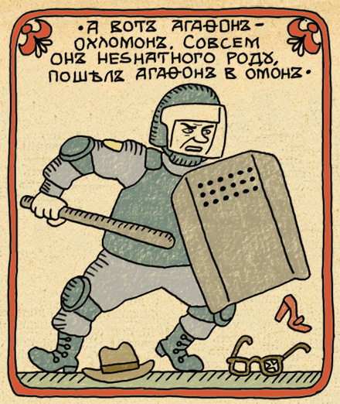
«Охламон» появился на свет в самом начале 20-х годов XX века и использовался представителями возмущенной интеллигенции для презрительного описания новых хозяев жизни. Этот термин был состряпан из греческого слова «охлос» — «чернь» (и первые сорок лет своего существования он писался правильно — «охломон», но потом даже в словари попало написание «охламон»). Это было очень удобно и коварно: ругаешь какого-нибудь красноармейца в глаза «товарищем охломоном», а он только глазами моргает да под буденовкой чешет, ничего не понимаючи. Постепенно словцо распространилось в народе и стало обозначать неопрятного, неуклюжего и просто туповатого человека.
Правильное употребление
Мне начала надоедать эта охламонократия!

Пакостник
Славянский корень раkоst обозначал много чего — беду, несчастье, превратность судьбы и зло в самом широком смысле слова. А «пакостник», соответственно, изначально был страшным злодеем, но потом малость измельчал.
Правильное употребление
Гитлер был исключительным пакостником.

Паршивец
Раньше паршой называли не только болезнь, вызываемую грибком Trichophyton schoenleinii, но и вообще почти все кожные заболевания — как у людей, так и у животных. И «паршивцами», то есть испорченными, неприятными и заразными персонами, наши предки дразнили друг друга регулярно.
Правильное употребление
Паршивцы, записанные к дерматологу, должны иметь направление из районной поликлиники.

Поганец
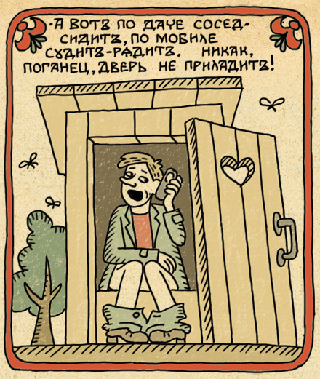
Латинское слово pagan изначально обозначало просто сельского жителя глухой провинции, но с развитием христианства этим словом стали называть язычников-многобожников и вообще нехристей всякого рода. Термин вошел во многие языки, в том числе и наш (в былинах, например, есть такой популярный персонаж, как Идолище Поганое, с коим русские витязи ведут героические сражения с переменным успехом). Поганая еда, поганое место, поганая девка — все это некогда были вполне конкретные термины, означавшие запретные для христиан радости жизни. Потом слово стало приобрело значения «плохой», «опасный», «непригодный».
Правильное употребление
95% населения Бали являются поганцами.

Подлец
Если аристократов — панов и бояр — у славян родовые привилегии освобождали от любых налогов, то «подлый народ» — это был народ, подлежавший налогообложению, а «подлец» — человек, обязанный платить дань, подданный. Постепенно слово стало означать «низкий», «грубый». Так что все мы подлецы, кроме тех, кто умеет успешно скрываться от налоговой.
Правильное употребление
Как гражданин и как подлец, я не могу равнодушно смотреть на неэффективное использование бюджетных средств.

Проказник
Люди вообще любят обзывать друг друга всевозможными болезнями. У поляков, например, любимое ругательство — «Холера ясна!». Наши предки поругивали друг друга то «лишаем», то «чирьем», а «чума» и всевозможные производные от нее являются ругательствами почти во всех языках мира. И, естественно, проказа как страшнейшая и таинственнейшая болезнь древнего мира не осталась в стороне. «Сотворить проказу» некогда означало «совершить нечто поистине отвратительное и ужасное», а в определении «проказник» не было ничего умилительного и добродушного, потому что оно в том числе относилось и к самому настоящему прокаженному. Житель XVI века ничего бы не понял в салонных стихах поэтов века девятнадцатого, любивших воспеть в игривых строчках «очаровательных проказниц», — он все ждал бы, когда у этих проказниц поотваливаются носы и пальцы.
Правильное употребление
Мать Тереза, как известно, принимала активное участие в помощи колониям проказников Калькутты.

Прохвост
Ни про какой хвост тут речи не идет. Это искаженное произношение немецкого слова «профос», а профосами со времен Петра Первого именовались военные лица, занимавшиеся работой с проштрафившимися солдатами, то есть те, кто сажал на гауптвахту, заковывал в кандалы и подвергал солдат телесным наказаниям. Особую ненависть «прохвосты» вызывали в военных поселениях, так что их профессия вскоре стала синонимом слов «подлец» и «мерзавец».
Правильное употребление
Давно пора снабдить наши дисбаты прохвостами в нужном количестве.

Сволочь
Сволочью раньше именовали то, что сволакивалось, соответственно, на свалку. То есть обычный мусор.
Правильное употребление
За сволочизм в неположенном месте — штраф 5 тысяч рублей.

Стерва
Дамы, выступающие в телепрограммах с названиями типа «Хочу стать стервой!», наверное, редко открывают этимологический словарь. А зря. В противном случае они бы узнали, что славянское слово «стерва» означает труп животного, падаль, разложившуюся плоть. В современном языке это значение осталось в слове «стервятник», то есть трупоед.
Правильное употребление
При обнаружении стервы в населенном пункте немедленно вызывайте представителя санэпиднадзора!

Супостат
А это зловещее словечко означало всего лишь «стоящий против», то есть «противник», и изначально имело столь же нейтральный оттенок. Впрочем, «противник», как мы знаем, тоже разжился ругательным прилагательным «противный».
Правильное употребление
Китайский чемпион по пинг-понгу сумел обыграть супостата из Южной Кореи.

Тварь
Вообще-то с тем же успехом можно было бы именовать неприятную нам особу «креатурой» или «созданием», ибо все эти слова значат одно и то же: «кем-то сотворенное существо». С точки зрения христианина, все мы твари божьи — и люди, и кролики, и вирусы гепатита. Но в религиозных текстах так часто встречаются сочетания «тварь живая» и «тварь земная» при обозначении именно всякой живности, что слово «тварь» в обиходе стало обозначать непосредственно животное, скотину.
Правильное употребление
Девушка, вы такая очаровательная тварь!

Ублюдок
Незаконнорожденный, как известно, появляется на свет в процессе блуда — так что как его еще нужно было называть? В конечном счете изначальный смысл термина, как водится, затуманился, и «ублюдками» без всякой задней мысли могли даже ругать своих наизаконнейших детишек их несдержанные на язык матушки.
Правильное употребление
Арнольд Шварценеггер признался, что у него есть ублюдок от его экономки.

Хам
Библейский персонаж Хам, невоспитанный сын Ноя, однажды застал отца пьяным и голым в шатре, после чего весело сообщил братьям: «А папан у нас того-с, нализамшись до такой степени, что портки потеряли-с». Братья Сим и Иафет были скучными ханжами. Они зашли в шатер к папе, пятясь задом, жмурясь и отворачиваясь, и как могли прикрыли родителя вслепую. Когда Ной протрезвел, он проклял Хама, пообещав, что все его потомство будет вечными слугами потомков Сима и Иафета. Этот миф еще долго служил оправданием всевозможных форм рабовладения у христиан: например, плантаторы американского Юга свято верили в то, что их чернокожие невольники как раз и есть потомки Хама, который был специально выкрашен Господом за хамское свое поведение в черный цвет.
Правильное употребление
Дорогая, давай назовем сына Хамом — это древнее библейское имя!

Хмырь
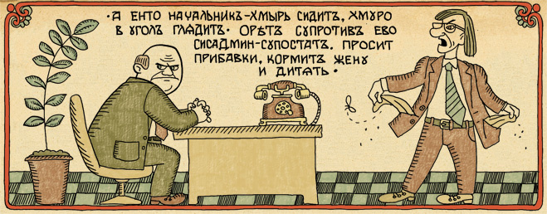
Тут все просто: это существительное — близкий родственник слову «хмуриться». То есть «хмырь» — всего-навсего существо, пребывающее в мрачном расположении духа. У нас в редакции, например, их полным-полно.
Правильное употребление
Я хмырь, но я посещаю психолога и пью антихмырисанты.

Шантрапа
Когда набирали детей в труппы крепостных театров, то те из них, на чьих ушах при рождении медведи исполнили цыганочку с выходом, получали ярлык «ne shantre pas», что означает «петь неспособные». После этого их распределяли в девичью, на конюшню, на скотный двор либо же отпускали с миром к родителям — приучаться к сельскому труду. Но, видимо, смутное чувство обиды заставляло их запомнить, что быть шантрапой как-то несолидно.
Правильное употребление
Караоке — любимое развлечение шантрапы.

Шваль
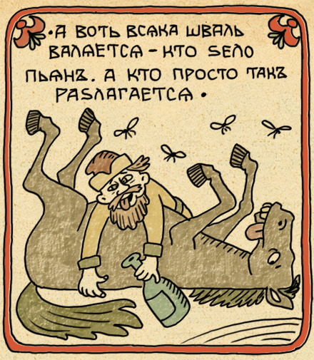
Швальные команды в обозах занимались тем, что подбирали павших лошадей и проводили с ними кое-какие живодерные работы. Назывались они так потому, что «шваль» по-французски означает именно «лошадь», но в русском слово закрепилось в значении только такой лошади, которая лежит в канаве, задрав к небу все четыре копыта.
Правильное употребление
Шваль лежала поперек дороги и мешала проезду транспорта.

Шаромыжник
«Мон шер ами!» («Дорогой друг мой!») — так обращались к смоленским крестьянам бредшие по заснеженной дороге французы, которые промышляли мелкими кражами и крупным попрошайничеством. «Мон шер ами, как у вас насчет ля курочка и лё каравай в обмен, скажем, на эту дивную кисточку для украшения панталон?»
Правильное употребление
Приходили шаромыжники, собирали по подписке деньги на помощь хромым голубям и душевно нестабильным зябликам.

